Якутские серьги
Серьги — ытар5а носили с древности. Но сегодня самое большое распространение получили серьги с подвесками. Они состоят из двух частей: верхней части — иэмэх, которую продевают в ухо, и подвески – тугэх, которая крепится к иэмэх. Известны также серьги чоху, они изготавливались в виде изогнутой овальной металлической пластины и носились без подвесок.
Подвески имели разнообразный вид и, как и элементы бастынга и илин-кэлин кэбиhэр, несли информацию о статусе и материальном положении их владелицы. Самые роскошные подвески носили богатые женщины. Представительницы бедных сословий довольствовались более скромными вариантами. Традиционным видом подвесок были елочки, расширяющиеся к низу.
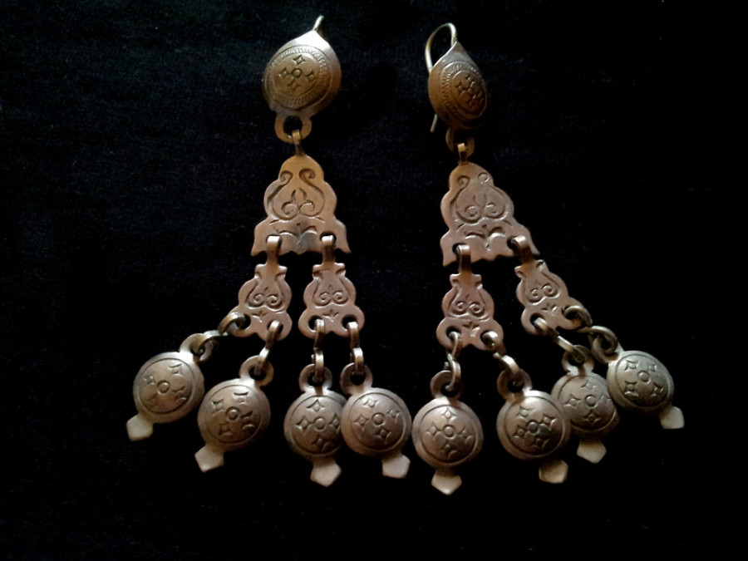
Как говорит Анатолий Саввинов, такие серьги получили распространение в 19 веке, когда началось активное развитие торговли.
«Самые древние серьги — с подвесками из бусин, этот тип считается самым ранним. В 19 веке получили распространение крупные серьги с подвесками. По технике встречаются как литые, так и кованые. Чоху – более поздний вид серег, скорее всего, они заимствованы у других народов. Вообще с развитием торговли, появлением текстиля в якутском наряде появилось много заимствований, в том числе халадай и мужской кафтан», — говорит он.
Сегодня классическим вариантом якутских серег приятно считать серьги с подвесками в виде лиры. Форма эта имеет сразу несколько символических значений – рогатый скот, цветок сарданы, птицу, женскую фигуру. Женщины детородного возраста носили подвески с свободно закрепленным внутри элементом в виде небольшой капельки, некоторые источники утверждают, что он символизировал младенца в утробе матери. Состарившись, женщина могла передать подвески своим дочерям или внучкам, верхняя же часть — иэмэх — оставалась с ней до конца жизни. Впрочем, по мнению Саввинова, это не более чем фантазия современных стилистов.
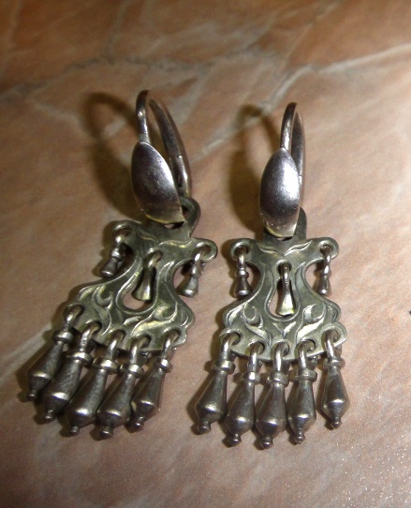«Да, есть мнение, что серьги обозначали количество детей, женскую фигуру. Но это неправда, современная выдумка. В имеющихся архивных и археологических материалах никаких упоминаний об этом нет. То же самое могу сказать об орнаментах. Но то, что серьги и другие украшения передавали по наследству, – это правда. В пожилом возрасте их, как правило, не носили, считалось неприличным обильно наряжать себя», — рассказывает ученый, добавляя, что сегодня в якутских музеях очень трудно найти аутентичные национальные украшения. Связано это с тем, что, когда в конце 19 – начале 20 веков в России начался музейный бум, в районы Якутии приезжали многочисленные экспедиции собирателей древностей, которые увозили находки с собой.
«Сейчас их находки хранятся в основном в центральных музеях и за рубежом — там можно увидеть настоящие якутские украшения. В наших музеях хранится очень небольшая часть», — говорит он.

